Домашнее задание по Общему хору 3 класс (8л), 1-4 классы (4г), 1 класс (5л) на 11.11.2020г.
Здравствуйте. Пропеваем мелодии песен сольфеджио, стараемся добиться чистой интонации.
Ответы-видео высылаем до 18.11.20г. (включительно) мне на электронную почту elizaveta.karelina98@gmail.com или в личные сообщения Вконтакте https://vk.com/id146048686
Песня «Салют Победы» (мелодия сольфеджио https://vk.com/video-146949535_456239270, аккомпанемент сольфеджио https://vk.com/video-146949535_456239271) ноты на следующей странице:
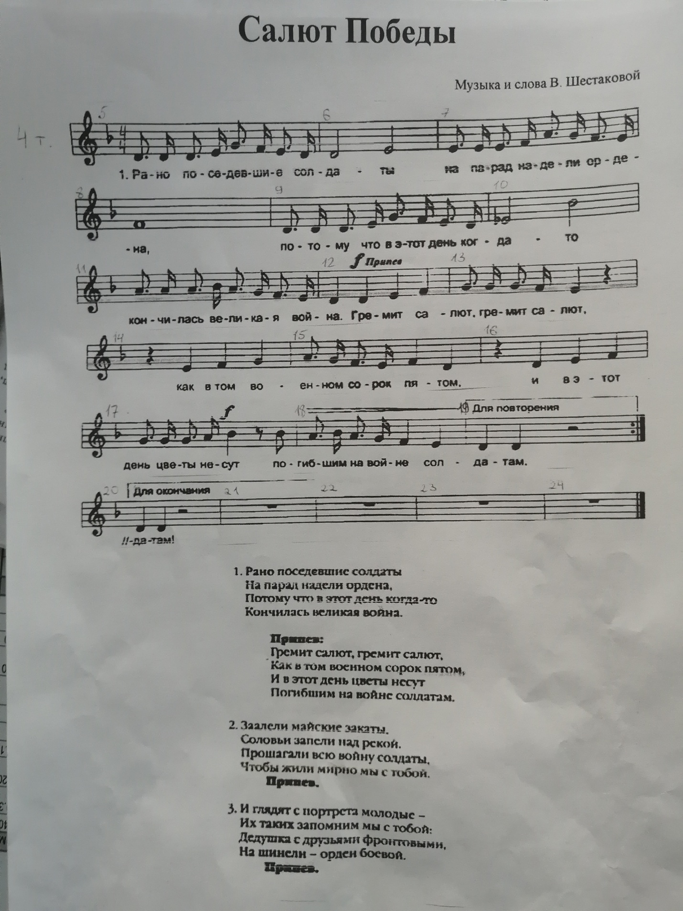

Песня «Мы идем по земле» (мелодия сольфеджио https://vk.com/video-146949535_456239272):
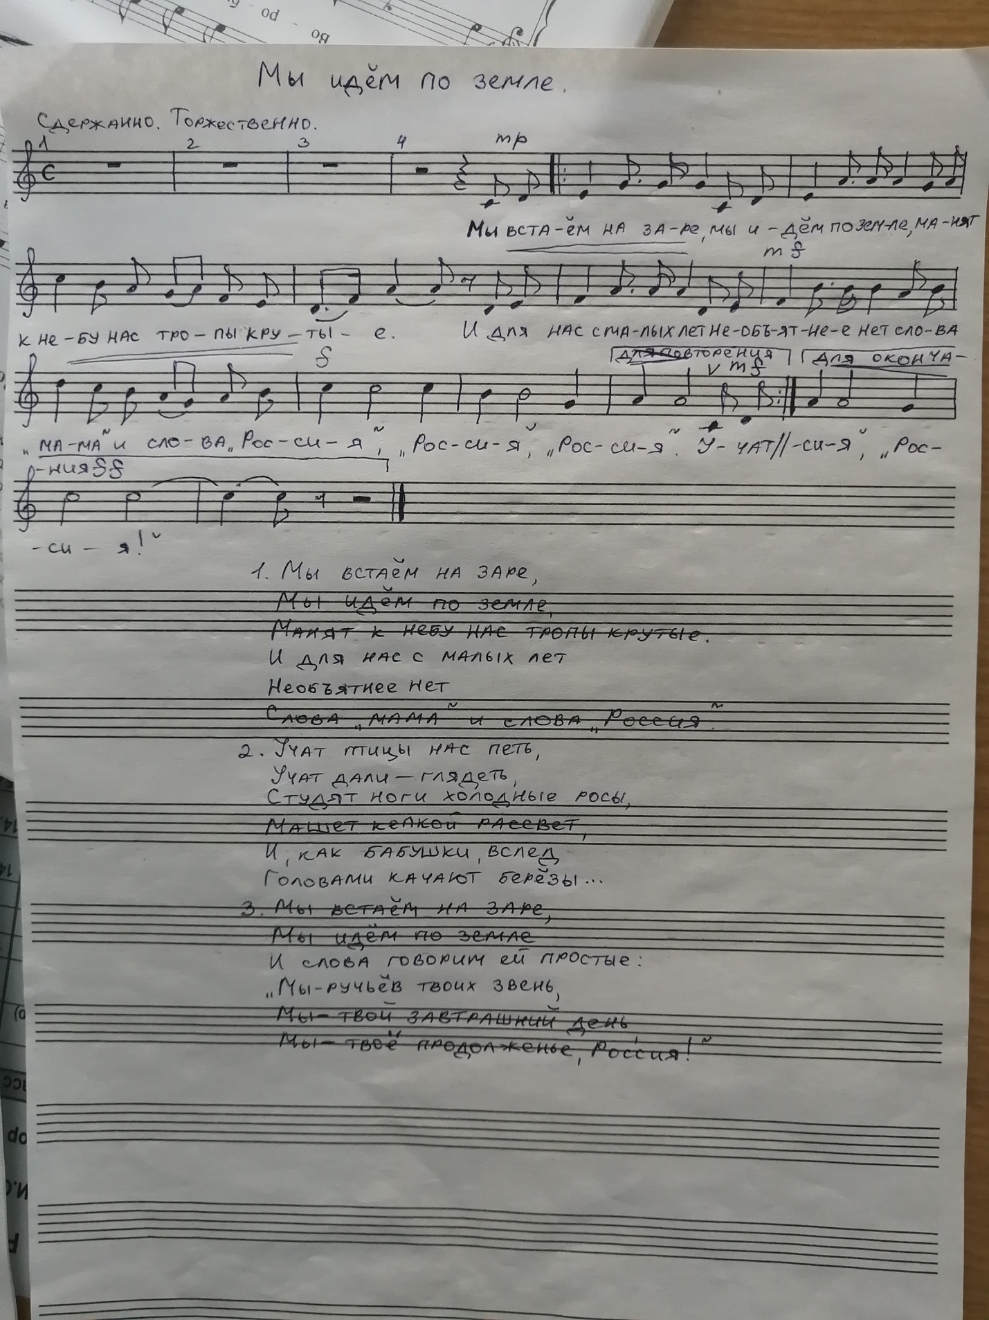

Песня «Самовар» работаем пока над 1 частью (мелодия сольфеджио https://vk.com/video-146949535_456239273):
